Организация осуществляет услуги по сдаче в аренду парковочных мест. Для этого в конфигурации есть документ «Аренда парковочных мест». В документе есть реквизиты «контрагент», «здание» и табличная часть «парковочные места».
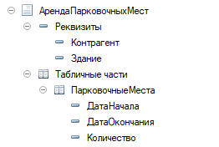

Для здания указывается общее количество парковочных мест в реквизите.
Задания:
- Реализовать контроль наличия свободных парковочных мест при проведении документа «аренда парковочных мест».
- Реализовать отчет по сдаче в аренду парковочных мест
В колонках должен быть период с разбивкой по месяцам, в строках здания. В пересечениях количество арендуемых парковочных мест. Пример формирования отчета:
